Gasentladungsrohr

☒ Lehrerversuch ☐ Lehrerversuch mit Schülerbeteiligung ☐ Schülerversuch

Aussagekräftige Beschreibung (z. B. Text, Bild, Skizze) des Versuchs:
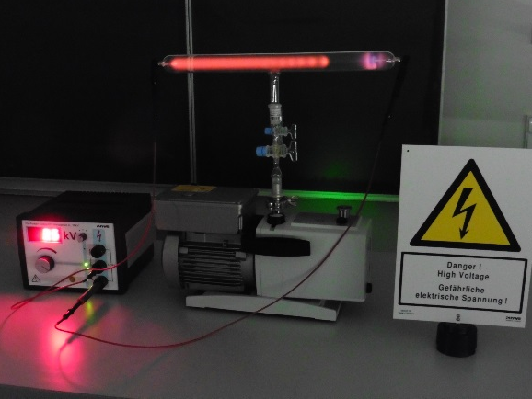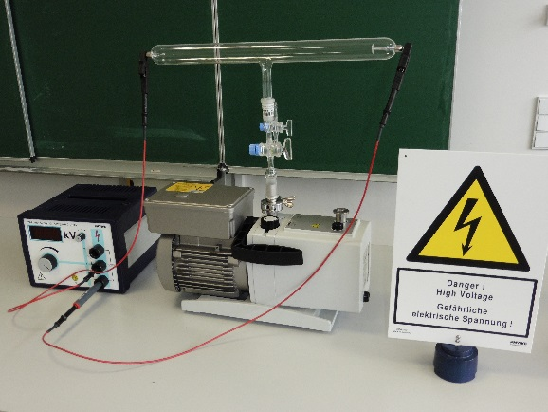
Ein Gasentladungsrohr mit zwei eingebrachten Elektroden wird evakuiert (< 1 mbar). Unter Anlegen einer Hochspannung (max. 5 kV – siehe Gefährdungsbeurteilung) können die Leuchterscheinungen der Restluft beobachtet werden.

Gefährdungsarten:
☒ mechanisch ☒ elektrisch ☐ thermisch ☐ IR-, optische Strahlung
☐ ionisierende Strahlung ☐ Lärm ☐ Gefahrstoffe ☐ Sonstiges

konkrete Gefährdungen | Schutzmaßnahmen (z. B. gerätebezogen, baulich,  bei der Durchführung des Versuchs)
Stromschlag | - Das Entladungsrohr und die elektrischen Anschlüsse sichern und fixieren.  - Während des Betriebs keine Veränderungen am Versuchsaufbau vornehmen.  - Auf die anliegende Hochspannung (max. 5 kV) hinweisen.  - Gefährdungsbeurteilung „Versuche mit dem Hochspannungsnetzgerät“ beachten.  - Warnschild „Hochspannung“ aufstellen.  - Hochspannungsgeeignete Kabel verwenden.  - Abstand halten.  - Funktion des Not-Aus-Schalters im Physiksaal überprüfen.
Implosion der Röhre | - Sichtprüfung der Röhre vor ihrer Verwendung.  - Sicherer und stabiler Aufbau. Falls vorhanden, die vorgesehene Halterung verwenden.  - Sorgsamer Umgang mit dem Glaskörper, Röhre keinen mechanischen Belastungen aussetzen.  - Röhre im Betrieb nicht bewegen.  - Schutzglasscheibe zwischen Aufbau und Beobachter.  - Nur geeignete Röhren/Vakuumpumpen verwenden.  - Schutzbrille tragen (Lehrer).
Entstehung von Röntgenstrahlung | - Beschleunigungsspannungen im nicht-kritischen Bereich halten (< 5 kV, vgl. RiSU Abschnitt I-9).

☐ Unterrichtliche Rahmenbedingungen (Lerngruppe, Unterrichtsraum,…) wurden berücksichtigt.

Ergänzende Hinweise:
Verwenden Sie keine Hochspannungsquellen über 5 kV, da sonst Röntgenstrahlung erzeugt werden kann (vgl. RiSU Abschnitt I-9.1).

Die Definition der berührungsgefährlichen Spannungen sowie grundsätzliche Hinweise zum Umgang mit Experimenten finden sich in der RiSU in Abschnitt I-11. Diese Hinweise sind bei Tätigkeiten mit elektrischer Energie grundsätzlich zu beachten.

Beachten Sie außerdem die Gefährdungsbeurteilung „Versuche mit dem Hochspannungsnetzgerät“.

